
अंतरिक्ष वेंचर कैपिटल फंड (Antariksh Venture Capital Fund)
भारत सरकार ने अंतरिक्ष क्षेत्र में स्टार्ट-अप्स को बढ़ावा देने के लिए ₹1,000 करोड़ का समर्पित वेंचर कैपिटल फंड (VC Fund) मंजूर किया है। इसका संचालन Indian National Space Promotion and Authorization Centre (IN-SPACe), अंतरिक्ष विभाग, भारत सरकार के तहत होगा। यह फंड 2033 तक भारत की अंतरिक्ष अर्थव्यवस्था को $44 बिलियन (वर्तमान $8.4 बिलियन) तक बढ़ाने के लिए शुरुआती चरण की कंपनियों को वित्तीय सहायता (इक्विटी) प्रदान करेगा।
मुख्य विवरण:
- उद्देश्य: निजी अंतरिक्ष स्टार्टअप्स को पूंजी (Funding) उपलब्ध कराना, आत्मनिर्भरता बढ़ाना और प्रतिभा को देश में ही बनाए रखना।
- कार्यक्षेत्र: यह फंड मुख्य रूप से उपग्रह निर्माण, प्रक्षेपण यान (Launch Vehicles), जमीनी अवसंरचना (Ground Infrastructure) और अंतरिक्ष-आधारित अनुप्रयोगों (Applications) पर ध्यान केंद्रित करेगा।
- यह एक क्लोज-एंडेड फंड है, यह SEBI (सेबी) के साथ पंजीकृत एक वैकल्पिक निवेश फंड (AIF) के रूप में कार्य करेगा, जिसमें सरकारी समर्थन से निजी निवेश आकर्षित किया जाएगा।
- अवधि: फंड के परिचालन शुरू होने से अगले 5 वर्षों तक लगभग 40 स्टार्ट-अप्स को सहायता मिलने की उम्मीद है।
यह पहल SIDBI वेंचर कैपिटल लिमिटेड (SVCL) के सहयोग से अंतरिक्ष क्षेत्र की उच्च-जोखिम वाली पूंजी आवश्यकताओं को पूरा करेगी।
IN-SPACe (Indian National Space Promotion and Authorization Centre) के बारे में
- यह एक सिंगल-विंडो, स्वतंत्र नोडल एजेंसी है, जो अंतरिक्ष विभाग (DOS) के अंतर्गत एक स्वायत्त संस्था के रूप में कार्य करती है।
- इसे अंतरिक्ष क्षेत्र में सुधारों के बाद निजी क्षेत्र की भागीदारी को बढ़ावा देने के लिए स्थापित किया गया है।
मुख्य कार्य
- गैर-सरकारी संस्थाओं (NGEs) की अंतरिक्ष गतिविधियों को प्रोत्साहित, सक्षम, अधिकृत और निगरानी करना
- लॉन्च व्हीकल और उपग्रह निर्माण को बढ़ावा देना
- अंतरिक्ष आधारित सेवाएँ प्रदान करना
- DOS/ISRO के अधीन अंतरिक्ष अवसंरचना और संसाधनों को साझा करना
- नई अंतरिक्ष सुविधाओं और अवसंरचना की स्थापना
- यह एजेंसी Indian Space Research Organisation (ISRO) और गैर-सरकारी संस्थाओं के बीच सेतु (Interface) का कार्य करती है तथा अंतरिक्ष संसाधनों के बेहतर उपयोग को सुनिश्चित करती है।

संरचना (Structure)
IN-SPACe के कार्य तीन निदेशालयों द्वारा संचालित होते हैं:
- Promotion Directorate (PD)
- Technical Directorate (TD)
- Program Management and Authorization Directorate (PMAD)

निष्कर्ष
अंतरिक्ष वेंचर कैपिटल फंड भारत में निजी अंतरिक्ष क्षेत्र को बढ़ावा देने, नवाचार को प्रोत्साहित करने और वैश्विक प्रतिस्पर्धा में बढ़त हासिल करने की दिशा में एक महत्वपूर्ण कदम है। यह भारत को एक मजबूत स्पेस इकोनॉमी बनाने में सहायक होगा।

Antariksh Venture Capital Fund
The Government of India has approved a dedicated ₹1,000 crore venture capital fund (VC Fund) to promote startups in the space sector. It will be operated under the Indian National Space Promotion and Authorization Centre (IN-SPACe), Department of Space, Government of India.
This fund aims to provide equity support to early-stage companies to help expand India’s space economy to $44 billion by 2033 (from the current $8.4 billion).

Key Details
- Objective: To provide funding to private space startups, enhance self-reliance, and retain talent within the country.
- Focus Areas:
The fund will primarily focus on:
  - Satellite manufacturing
  - Launch vehicles
  - Ground infrastructure
  - Space-based applications
- Nature of Fund:
  - It is a close-ended fund
  - It will operate as an Alternative Investment Fund (AIF) registered with SEBI
  - It aims to attract private investment with government support
- Duration:
Around 40 startups are expected to receive support over a period of 5 years from the commencement of operations.
- This initiative, in collaboration with SIDBI Venture Capital Limited (SVCL), will address the high-risk capital requirements of the space sector.

About IN-SPACe (Indian National Space Promotion and Authorization Centre)
- It is a single-window, independent nodal agency functioning as an autonomous body under the Department of Space (DOS).
- It was established after space sector reforms to promote private sector participation.

Key Functions
- To promote, enable, authorize, and supervise space activities of non-governmental entities (NGEs)
- To encourage the development of launch vehicles and satellites
- To facilitate space-based services
- To enable sharing of space infrastructure and resources under DOS/ISRO
- To support the establishment of new space infrastructure and facilities
- It acts as an interface between ISRO and NGEs, ensuring optimal utilization of India’s space resources

Structure
The functions of IN-SPACe are carried out through three directorates:
- Promotion Directorate (PD)
- Technical Directorate (TD)
- Program Management and Authorization Directorate (PMAD)

Conclusion
The Antariksh Venture Capital Fund is a significant step towards promoting private participation, fostering innovation, and enhancing global competitiveness in India’s space sector. It will play a crucial role in building a strong space economy for the country.

युविका (YUVIKA) कार्यक्रम
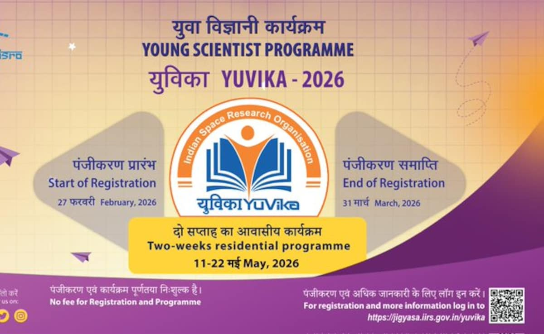
युविका (YUVIKA - YUva VIgyani KAryakram) भारतीय अंतरिक्ष अनुसंधान संगठन (ISRO) द्वारा स्कूली छात्रों के लिए आयोजित एक विशेष युवा वैज्ञानिक कार्यक्रम है। यह 2 सप्ताह का आवासीय ग्रीष्मकालीन शिविर (Summer Camp) है, जिसका उद्देश्य 9वीं कक्षा के छात्रों को अंतरिक्ष विज्ञान, तकनीक और अनुप्रयोगों का बुनियादी ज्ञान देना और विज्ञान (STEM) में करियर बनाने के लिए प्रोत्साहित करना है।
YUva VIgyani KAryakram (YUVIKA), Indian Space Research Organisation (ISRO) का एक शिक्षण एवं जागरूकता कार्यक्रम है।
- यह कार्यक्रम छात्रों को अंतरिक्ष प्रौद्योगिकी, अंतरिक्ष विज्ञान और अंतरिक्ष अनुप्रयोगों का बुनियादी ज्ञान प्रदान करता है।
- इसमें विशेष रूप से ग्रामीण क्षेत्रों के छात्रों को प्राथमिकता दी जाती है।
- इसका उद्देश्य युवाओं में विज्ञान एवं प्रौद्योगिकी के उभरते रुझानों के प्रति जागरूकता बढ़ाना है।
- यह छात्रों को STEM (Science, Technology, Engineering, Mathematics) आधारित शिक्षा और करियर अपनाने के लिए प्रेरित करता है।

निष्कर्ष
युविका कार्यक्रम भारत में युवाओं के बीच वैज्ञानिक सोच विकसित करने, अंतरिक्ष विज्ञान के प्रति रुचि बढ़ाने और भविष्य के वैज्ञानिकों को तैयार करने की दिशा में एक महत्वपूर्ण पहल है।

YUVIKA (Young Scientist Programme)
YUVIKA (YUva VIgyani KAryakram) is a special Young Scientist Programme organized by the Indian Space Research Organisation (ISRO) for school students. It is a two-week residential summer camp aimed at providing Class 9 students with basic knowledge of space science, technology, and applications, and encouraging them to pursue careers in STEM (Science, Technology, Engineering, Mathematics).
YUva VIgyani KAryakram (YUVIKA) is a learning and awareness programme of ISRO.
- It provides students with basic knowledge of space technology, space science, and space applications.
- It gives special preference to students from rural areas.
- Its objective is to create awareness among youth about emerging trends in science and technology.
- It encourages students to pursue STEM-based education and careers.

Conclusion
The YUVIKA programme is an important initiative aimed at developing scientific temper among youth, increasing interest in space science, and nurturing future scientists in India.

